Demografische transitietheorie

INTRODUCTIE
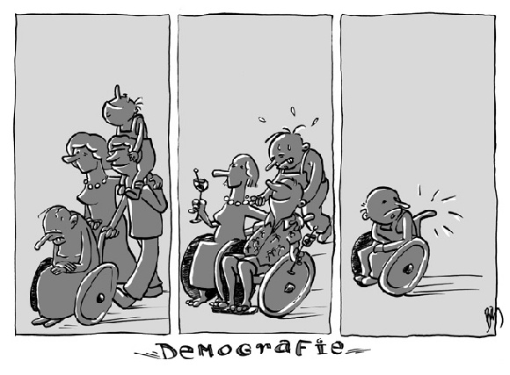

Thema

Demografie of bevolkingsgeografie is de wetenschap die de kwantitatieve (=’hoeveelheids-‘) aspecten van de bevolking bestudeert. Bij deze studie worden ook de oorzaken en de gevolgen van de ontwikkelingen betrokken. Enkele belangrijke variabelen die worden bestudeerd zijn: geboorte, (natuurlijke) sterfte, huwelijk, etniciteit, nationaliteit, geslacht en levensverwachting. Het Centraal Bureau voor Statistiek (CBS) is de instelling die deze cijfers in Nederland bijhoudt (www.CBS.nl).

De demografische transitietheorie is een theorie die de ontwikkeling van de natuurlijke bevolkingsgroei van landen weergeeft. Transitie betekent letterlijk ‘overgang’. Het gaat dus om een overgangstheorie; bij de meeste rijke, westerse laden is een overgang waarneembaar van een situatie met hoge geboorte- en hoge sterftecijfers naar een situatie met lage geboorte- en lage sterftecijfers.
Millenniumdoelstelling 4 van de VN heeft betrekking op terugdringen van kindersterfte. In de periferie (ontwikkelingslanden) worden veel kinderen geboren, waarvan een groot deel het vijfde levensjaar niet haalt. Er blijven echter zoveel kinderen over dat er toch sprake is van een forse bevolkingsgroei en een gemiddeld jonge bevolking. De studie van de demografie is erop gericht inzicht te krijgen op de ontwikkeling van de bevolkingsgroei van een land.
In deze opdracht maak je van twee landen (een westers en een periferieland) een prognose wat betreft hun demografische cijfers. Je past daarbij het demografisch transitiemodel toe.

Probleemstelling

De demografische ontwikkelingen van landen kunnen sterk verschillen. In de meeste perifere landen liggen zowel het sterftecijfer als het geboortecijfer hoog. Voor westerse landen geldt juist het tegenovergestelde. Inzicht krijgen in de oorzaken van die verschillen geeft ons veel informatie de toekomst van een land en van de wereld.

ORIËNTATIE

Hoofdvraag-deelvragen
Hoofdvraag:
Hoe kun je aan de hand van demografische gegevens prognoses opstellen over de ontwikkeling van een land?

Mogelijke deelvragen:
- Wat houdt de demografische transitietheorie in?
- Wat kun je zeggen over de demografische ontwikkeling in centrum landen? (oorzaken)
- Wat kun je zeggen over de demografische ontwikkeling in perifere landen? (oorzaken)

Persoonlijke leervragen

Wat wil jezelf te weten komen tijdens de behandeling van dit thema? Wat zijn jouw persoonlijke leerdoelen? Je kunt daarbij denken aan vragen als:

Eindtermen

Aardrijkskunde
Domein B: wereld:
Subdomein B2: Samenhangen en verschillen in de wereld
- De kandidaat kan ten aanzien van samenhangen en verschillen in de wereld:
- mondiale spreidings- en relatiepatronen van economische, demografische en sociaal-culturele verschijnselen beschrijven en in hoofdlijnen verklaren;

Aardrijkskundige vaardigheiden:
- Verschijnselen en gebieden vergelijken in ruimte en tijd
- Relaties leggen binnen gebieden (verticaal) en tussen gebieden (horizontaal)
- Demografische transitietheorie

Eindproduct

Je maakt een verslag over het demografisch transitiemodel in een ontwikkelingsland en een Westers land. (Je mag zelf uitkiezen welke landen je kiest). Het verslag voorzie je van bevolkingspiramides en curves (demografisch transitiemodel). Gebruik hiervoor de gegeven bron bij de opdracht (zie stap 2).

Beoordelingscriteria
- Je bent in staat om de demografische transitietheorie uit te leggen en een bijpassende curve te maken
- Je bent in staat bevolkingspiramiden af te lezen en hieruit een demografische prognose te stellen.
- Je bent in staat de verschillen tussen de bevolkingsopbouw van een Westers land en een ontwikkelingsland te analyseren, te verklaren en dit op begrijpelijke wijze te beschrijven.

WERKWIJZER

Vooraf

Werkvorm:
Deze opdracht doe je individueel of met z’n tweeën.

Benodigdheden
Voor deze opdracht heb je nodig een computer met daarop Internet.

Tijd
Voor de opdracht heb je ongeveer 4 uur nodig.

Stappenplan

Stap 1 Je maakt een opzet voor een verslag. Zet in de inleiding het doel van je werk. Maakt tevens een logische paragraafindeling.

Stap 2 In het verslag verwerk je bevolkingspiramiden van twee landen naar eigen keuze (let op: 1 westers land en 1 ontwikkelingsland). Voor elk land maak je een bevolkingspiramide over de huidige tijd, de prognose voor 2025 en van 2050. Zie: www.census.gov/ipc/www/idb/pyramids.html

Stap 3 Je voegt de bevolkingspiramiden in je verslag in en maakt er een verhelderend onderschrift bij.

Stap 4 Je geeft tevens in je verslag de curve van de demografische transitietheorie.

Stap 5 Je geeft in deze curve het verband aan tussen het soort arbeid (in welke economische sector werkt men?) en geboorte en sterfte.

Stap 6 Je vergelijkt de bevolkingspiramiden met de curve.

Stap 7 je geeft in de curve met pijlen aan in welke transitiefase het ontwikkelingsland en het westerse land zich bevinden en zich zullen bevinden in 2025 en 2050. Probeer ook aan te geven in welke fase het westerse land zich in de jaren 0, 1500 en 1900 bevond.

Stap 8 Je legt aan de hand hiervan uit waarom het ontwikkelingsland momenteel veel betaalbare arbeidskrachten heeft en Nederland niet.

Stap 9 Maak van alle verzamelde gegevens nu een mooi verslag en lever het in. Check de beoordelingscriteria!

THEORIE

Demografisch transitiemodel:
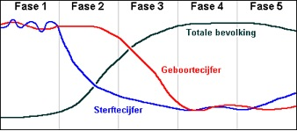

In bovenstand figuur is verder te zien, dat de ontwikkeling van de natuurlijke bevolkingsgroei in een viertal perioden of fasen kan worden weergegeven:
Fase 1: de pré-transitiefase met een hoog geboorte- cijfer en een hoog (schommelend) sterftecijfer; er is dus sprake van een geringe natuurlijke bevolkingsgroei
Fase 2: de transitiefase met een grote natuurlijke groei; deze overgangsfase kan in 2 deelfasen worden onderverdeeld:
- 2A: het geboortecijfer blijft vrij hoog, terwijl het sterftecijfer gaat dalen; er is dus sprake van een toenemende natuurlijke groei
- 2B: het sterftecijfer daalt nog langzaam verder door en nu gaat ook het geboortecijfer dalen; er is dus sprake van een afnemende natuurlijke bevolkingsgroei
Fase 3: de post-transitiefase waarbij zowel het geboortecijfer als het sterftecijfer op een laag niveau liggen; en dus is er sprake van een geringe natuurlijke bevolkingsgroei. De huidige rijke, westerse landen zitten overwegend in fase 3. De meeste perifere landen zitten in de transitie met een hoge natuurlijke groei.
Fase 4/5: De post-moderne fase, waarbij een kleine toename van het sterftecijfer waarneembaar is, dit wordt vooral veroorzaakt door de vergrijzing.
Bevolkingspiramide ontwikkelingsland
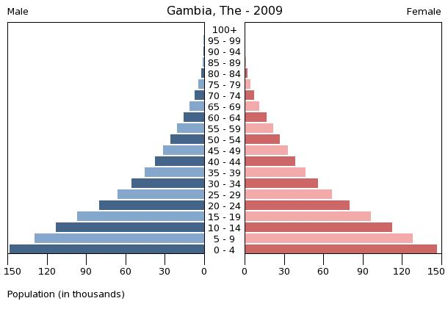

Een bevolkingspiramide van een ontwikkelingsland (perifeer-)heeft meestal een driehoekige piramide- vorm. In ontwikkelingslanden krijgen mensen van oudsher veel kinderen, omdat dit werkt als een soort ´oudedagsverzekering´. In de meeste ontwikkelingslanden ben je op je oude dag aangewezen op hulp van je kinderen. Het percentage ouderen ligt lager dan in westerse landen omdat meer mensen op vroege leeftijd sterven.
Bevolkingspiramide westers land
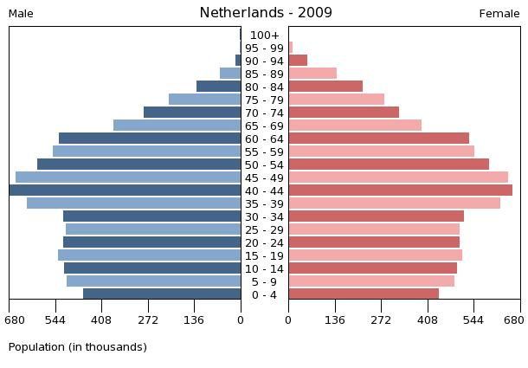

Bevolkingspiramides van een welvarend (centrum-)land hebben vaak een urn- vorm. In welvarende landen hebben mensen een hogere levensverwachting. Er gaan veel minder mensen vroegtijdig dood en het percentage ouderen ligt aanmerkelijk hoger dan in ontwikkelingslanden.

BRONNEN

Hyperlinks

Bij het verslag
- www.census.gov/ipc/www/idb/pyramids.html

Achtergronden
- www.geoclopedie.nl
- www.digischool.nl/ak/onderbouw-vmbo/materiaal/begrip/b_bevolk.htm
- www.aardrijkskunde.org/internationale_ontwikkeling/ontw_bevolking.htm
- www.aardrijkskunde.org

